- Dossier d’information
- Dernier arrêté du gouvernement wallon de mai 2009
- Point de vue de la locale Ecolo

1. Informations sur
le projet d’extension de la sablière de Chaumont-Gistoux
Mises à jour le 15 octobre 2009

Le 15 mars 2009, nous avons déposé sur notre site un premier document sur l’extension des sablières de Chaumont-Gistoux, plus précisément, sur la révision partielle du plan de secteur pour y inscrire cette extension ainsi qu’un périmètre de réservation sur l’E411.
Depuis, la situation a évolué :
- le Gouvernement wallon « sortant » a pris, le 27 mai 2009, un Arrêté provisoire fixant la superficie de la zone d’extraction (110 ha.) et la localisation de l’échangeur à hauteur de Nil-Saint-Martin (15 ha. au Fond Devaux), arrêté publié le 24 juillet et dont vous trouverez le texte en fin de document (point 2) ;
- le nouveau Ministre de l’aménagement du territoire, Philippe Henry, a rencontré les Collèges des Communes concernées, Walhain et Chaumont-Gistoux, qui avaient demandé rendez-vous afin d’expliquer leurs points de vue, en désaccord partiel avec l’arrêté provisoire et l’Etude d’incidences du Bureau Pissart.
Le dossier ci-dessous fournit une information qui se veut la plus objective possible. Il a subi quelques petits modifications par rapport au texte initial suite à des informations nouvelles ou à des précisions qui nous ont été communiquées par Monsieur Arnold Gérard, représentant la SA Sita-Belgium dans ce dossier.

Plan de la partie informative :
- Qui est l’initiateur du projet d’extension des sablières ?
- Quelle en sera la superficie et où se situe-t-elle ?
- Quels sont les arguments invoqués par le demandeur ?
  - Révision du plan de secteur, étude d’incidences, compensations ? De quoi s’agit-il ?
  - Où en est-on dans les procédures, quelles sont les prochaines échéances ?
  - Quels sont les points de vue des différents acteurs en présence ?
  - Cartes et sites utiles
Annexe : Arrêté provisoire du Gouvernement wallon du 27 mai 2009 (publié le 24 juillet 2009)

- Qui est l’initiateur du projet d’extension ?
En novembre 2000, la société De Kock-Wavre S.A, exploitant de sablières et de décharges, introduit une demande d’extension de son exploitation auprès de la Région wallonne. Le responsable du projet est Monsieur Arnold Gérard, directeur administratif. La société détient à ce moment les sociétés Conard & Orléans et Hoslet.
En 2003, le processus est repris en main par la société SITA BELGIUM (société-mère de De Kock-Wavre) avec toujours Arnold Gérard comme responsable du projet. Les établissements HOSLET sont l’opérateur technique du projet, SITA étant propriétaire de la totalité des parts de Hoslet.
L’initiative du projet émane donc de SITA BELGIUM S.A. - Ets HOSLET S.A.
SITA fait partie du groupe multinational Suez qui comprend 4 branches : énergie Europe, énergie internationale, énergie services, environnement. SITA (Société internationale de transports automobiles) fait partie du pôle environnement. C’est un leader européen en matière de collecte et de traitement des déchets.
La SA Etablissements HOSLET, bien connus des habitants du Brabant wallon, sont spécialistes en terrassement mais aussi en exploitation de carrières et de centres d’enfouissement technique.

- Quelle en sera la superficie et où se situe cette extension ?
Cette superficie a varié dans le temps : de 187 ha en 2000 à 100 ha en 2003, les critères des besoins sur 30 ans ayant été modifiés par la Région Wallonne. L’arrêté provisoire du gouvernement wallon de juin 2009 prévoit une extension de l’exploitation de sable existante de quelque 110 ha.
En outre, un périmètre sera réservé sur la E411 pour créer un échangeur à Nil-Saint-Martin, au Fond Devaux. La superficie nécessaire à la création de cet échangeur (routes d’accès, etc.) peut être évaluée à plus ou moins 15 ha.
Au total, ce seront quelque 125 ha de terres agricoles qui seront nécessaires à cette extension.
En compensation, le même arrêté prévoit de réhabiliter en zones naturelles et zones agricoles des zones exploitées jusqu’à présent par les sablières Hoslet (dont certaines sans permis) pour une superficie de… 23 ha.
L’extension se situe au lieu-dit « Les Turluttes », sur les communes de Chaumont-Gistoux et de Walhain, entre la Chaussée de Huy (ou N243), le Chemin Pont Valériane (N243a) et la E411. L’extension se situe dans le prolongement de sablières exploitées dans le passé par Conard & Orléans et, aujourd’hui par la SA Etablissements Hoslet.
Dans le projet initial, cette répartition se fait à raison de plus ou moins 50% sur chaque commune. Mais, suite à l’étude d’incidences du Bureau Pissart (voir point 4 sur ce Bureau d’étude) et à l’arrêté du Gouvernement wallon de juin 2009, cette extension s’est déplacée vers le Nord-Ouest, essentiellement sur la commune de Chaumont-Gistoux.
Ci-dessous une carte présentant le projet d’extension suite à l’arrêté provisoire du Gouvernement wallon.

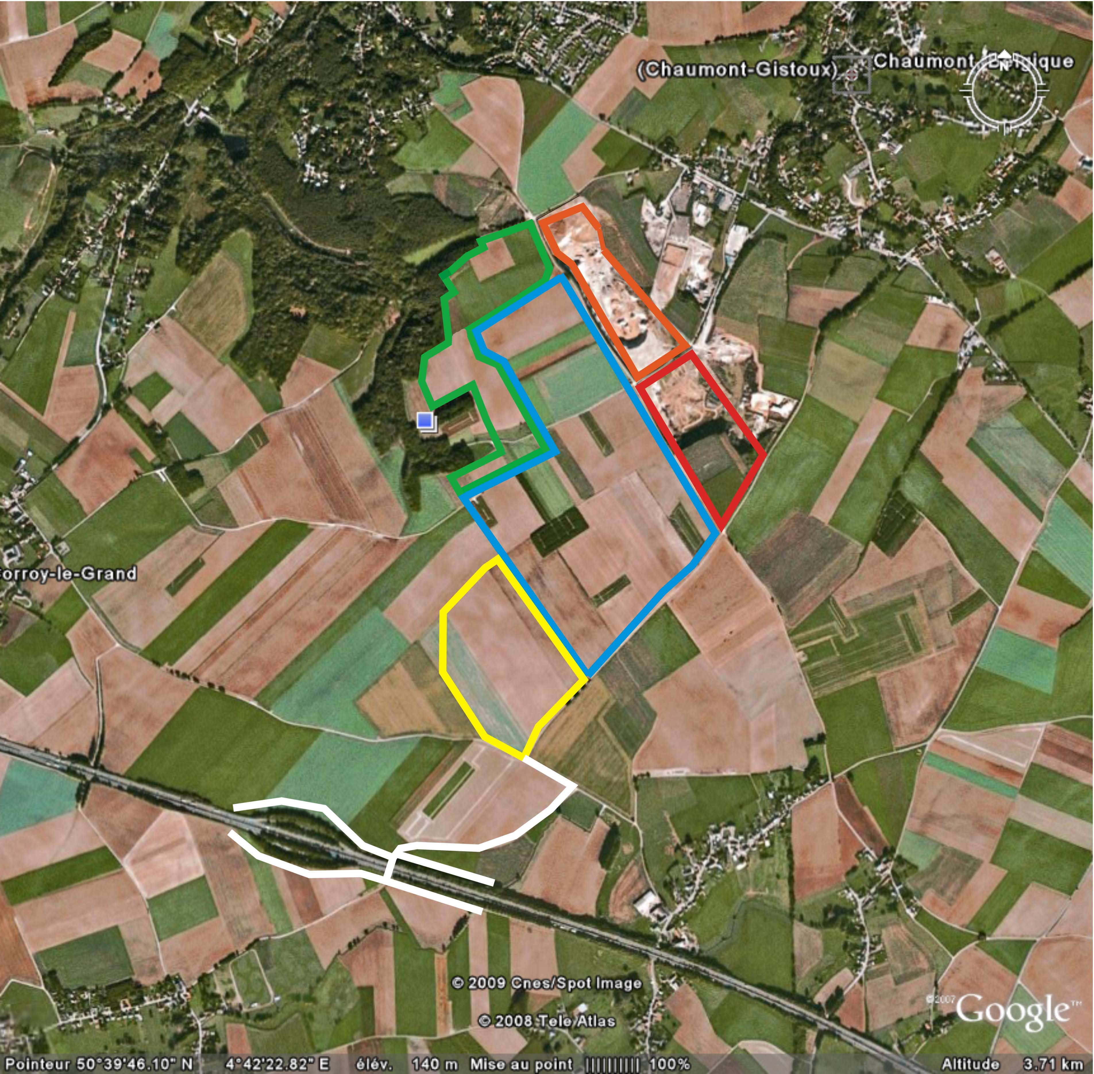

en jaune : superficie retirée par rapport au projet initial car considérée comme non rentable d’après l’étude d’incidences
en vert : extension ajoutée vers le Nord et Nord-Ouest
en bleu : extension non modifiée
en orange : zones anciennes d’extraction réhabilitées ou en voie de réhabilitation
en rouge : zone réservée aux installations de SITA-Hoslet
en blanc : échangeur à Nil-Saint-Martin (hypothèse de l’étude d’incidences)
Pour localiser les lieux concernés, voir aussi la carte de Walhain :
http://maps.google.be/maps?hl=fr&q=Walhain&ie=UTF8&split=0&gl=be&ei=GtWjSfi9CuS1jAfW99TNBQ&ll=50.652073,4.715452&spn=0.026121,0.060339&t=h&z=14>

- Quels sont les arguments invoqués par SITA-Hoslet ?
L’importance socio-économique du projet est mise en évidence par SITA-Hoslet. En effet, en l’absence d’extension, la sablière devrait arrêter ses activités dans 6 ans selon l’Etude du Bureau Pissart, immédiatement selon l’exploitant, alors que l’extension permettrait une poursuite de l’activité extractive pendant 30 ans. Le sable est un produit indispensable pour le secteur de la construction et d’autres industries (chimie, verrerie, etc.). Il n’existe pas de produit de substitution. La fermeture de nombreuses sablières pose problème. De 84 exploitants en 1982, on est passé à 7 en 2000 et à 2 actuellement en Brabant wallon : Mont-Saint-Guibert et Chaumont-Gistoux. La demande de sable est constante mais elle est concentrée sur deux opérateurs, les sablières de Mont-Saint-Guibert et celles de Chaumont-Gistoux.
Par ailleurs, une telle extension permettrait le maintien de l’emploi (65 dont 60 locaux).
Enfin, la qualité reconnue du sable bruxellien dans la zone constitue un atout important.
Le Bureau d’études Pissart a confirmé le bien-fondé économique de la demande d’extension

- Révision du plan de secteur, étude d’incidences, compensations ? De quoi s’agit-il ?
► Une révision du plan de secteur est nécessaire
En effet, cette extension se ferait sur ce qui est maintenant une zone agricole (en jaune sur le plan de secteur). Il faut donc modifier l’affectation des terres à cet endroit. Pour cela, il faut réviser le plan de secteur qui définit précisément quelles activités peuvent prendre place à tel ou tel endroit (zone d’habitat rural, zone d’espaces verts, etc.). Le plan de secteur concerné ici est celui de Wavre-Jodoigne-Perwez.
Cette révision du plan de secteur ne peut se faire qu’à l’initiative du Gouvernement wallon qui en est l’auteur. Il a pris cette initiative par différents arrêtés, le dernier en date étant celui de juin 2009.
► Une étude d’incidences est indispensable
Le Gouvernement wallon a demandé que soient réalisées des études d’incidences qui analysent le bien-fondé socio-économique de la demande, les impacts sur l’homme et sur l’environnement de l’extension et la question des compensations.
Ces études ont été confiées par le Gouvernement wallon au Bureau Pissart (SA Pissart – Van der Stricht), bureau agréé par la Région wallonne pour les études d’incidences sur l’environnement dans différentes catégories, notamment pour les mines et carrières.
Une première étude d’incidences est réalisée en 2004-05, une deuxième s’est clôturée fin 2008. C’est à ces études que l’arrêté du Gouvernement wallon de juin 2009 fait référence pour fonder son texte (de manière parfois injustifiée selon nous. Voir point 7 – Regard critique).
► Des compensations doivent être prévues
Cette conversion de 110 ha de terres agricoles, c’est-à-dire d’une zone non urbanisable, en zone d’extraction, c’est-à-dire en zone urbanisable, nécessite des compensations. De quoi s’agit-il ? On parle de deux types de compensations :
- la compensation planologique : pour garder l’équilibre général du territoire, lorsqu’on convertit une zone agricole (par exemple) en zone d’extraction, il faut compenser par une autre zone agricole ailleurs. Ainsi, si 10 ha de terres agricoles sont converties en zones urbanisables, il faudra modifier 10 ha de zones urbanisables en zones agricoles. C’est le principe de la compensation appelée compensation planologique ;
- la compensation alternative : comme il n’est pas toujours possible de trouver les compensations planologiques suffisantes (ici, par exemple, il faut compenser la perte de quelque 100 ha de terres agricoles), le législateur a prévu la possibilité d’autres compensations qui doivent apporter un certain bénéfice à la population, par exemple en matière d’énergie, de protection de l’environnement, de mobilité, etc. Ces compensations dites alternatives font l’objet de certaines critiques car elles aboutissent parfois à des aberrations (10ha de terres agricoles contre un préau d’école, par exemple).
Ces compensations doivent être locales. Il ne s’agit pas de retirer 110 ha de bonnes terres à Walhain et à Chaumont pour en remettre autant à Houte-Si-Plout.
Qu’en est-il des compensations dans ce cas-ci ?
L’arrêté du Gouvernement wallon de juin 2009 fixe les compensations suivantes pour l’extension concernée :
- les compensations planologiques concernent la reconversion d’anciennes zones d’extraction en zone naturelle et en zone agricole pour 23 ha. Ces compensations planologiques se trouvent sur le territoire de Chaumont-Gistoux ;
- la compensation alternative proposée par le Gouvernement wallon consiste à inscrire, dans le plan de secteur, une superficie réservée à un nouvel échangeur autoroutier sur l’E411. La contribution de l’exploitant à sa réalisation s’élève à un million d’euros, ce qui représente aux yeux du Gouvernement wallon la compensation alternative.

- Où en est-on dans les procédures et quelles sont les prochaines échéances ?

Nous en sommes toujours à la première phase du projet, c’est-à-dire à l’adoption provisoire de la révision partielle du plan de secteur. Cette phase n’est pas terminée mais devrait l’être dans les 12 mois, donc pour juin 2010. Elle sera suivie par une phase liée au permis d’environnement.

► Phase I : révision partielle du plan de secteur
- entre 2000 et 2007 : différents arrêtés sont publiés par le gouvernement wallon sur cette révision ;
- 2008 : étude d’incidences du Bureau Pissart et avis de la CRAT (Commission Régionale d’Aménagement du Territoire) ;
(Pour les personnes qui le souhaitent, nous tenons à disposition nombre de documents sur cette période entre 2000 et 2008)
- mai 2009 : adoption provisoire de la révision partielle du plan de secteur par le Gouvernement wallon :
- inscription d’une zone d’extraction pour 110 ha en extension de l’exploitation actuelle ;
- inscription de zones naturelles et de zones agricoles comme compensations planologiques pour 23 ha ;
- inscription d’un périmètre de réservation destiné à la réalisation de la compensation alternative consistant en un échangeur à créer sur l’E411 à charge de l’exploitant à concurrence de 1 million d’euros. Cet échangeur serait situé à hauteur de l’aire de Nil-Saint-Martin, au Fond Devaux.

SUR LA LIGNE DU TEMPS, ON EN EST ICI AUJOURD’HUI
- début 2010 : enquête publique. Cette enquête auprès des populations concernées est organisée dans les communes et dure 45 jours. Elle est précédée d’une réunion d’information organisée dans chaque commune à l’initiative de la Région Wallonne. Au terme de l’enquête, une réunion de concertation est organisée dans les communes qui transmettent les résultats de l’enquête au Gouvernement wallon.
- juin 2010 soit dans les 12 mois à dater de juin 2009 : adoption ou rejet de l’avant-projet de modification du plan de secteur. Le Gouvernement wallon doit avoir au préalable consulté différentes instances régionales comme la CRAT (Commission Régionale pour l’Aménagement du Territoire) et le CWEDD (Conseil Wallon pour l’Environnement et le Développement Durable), la DNF (Division de la nature et des Forêts) et l’ex-MET. Si la décision du GW s’écarte de l’avis de la CRAT, elle doit être motivée.
- Un recours peut-être introduit au Conseil d’Etat dans un délai de 60 jours.
- Enfin, publication au Moniteur belge.

► Phase II : permis d’environnement (hypothèses de dates)
Après la modification partielle du plan de secteur vient la phase de demande du permis d’environnement ou permis d’exploiter, à l’initiative de l’exploitant demandeur, c’est-à-dire SITA-Hoslet. On parle aussi de permis unique quand il s’agit de regrouper, comme ce serait le cas ici, le permis pour l’exploitation et les nouvelles installations qui prendront place sur le site. Ce permis fera également l’objet d’une étude d’incidences et d’une enquête publique mais portant cette fois-ci sur les éléments de permis : les phases d’exploitation, ses modalités, le réaménagement en fin d’exploitation, les nuisances, etc.
- introduction de la demande de permis par l’exploitant et étude d’incidences : 2011 ?
- enquête publique : 2012 ?
- délivrance ou rejet du permis : 2013 ?

Révision du plan de secteur Permis d’environnement

mai 09 juin 2010 fin 2010 2011 ? 2012 ? 2013 ?
Arrêté provisoire adoption ou rejet publication demande de enquête délivrance
du Gouv. par le Gouv. wallon Moniteur permis et publique ou rejet
wallon de la révision étude incidences permis

Recours éventuel
au Conseil d’Etat

- Quels sont les points de vue des différents acteurs en présence ?
Après avoir exploré le parcours de ce dossier dans le temps sur la base des documents disponibles, il nous semble intéressant de pointer les enjeux des acteurs tels que nous les percevons. Ceci permet de se rendre compte des points de convergence mais aussi de divergence entre ceux-ci.
Le demandeur du permis : productivité et régularisation
- extension maximale pour 30 ans ;
- coût réduit, notamment pour le charroi, l’itinéraire le plus court étant privilégié ;
- régularisation de sa situation d’exploitant par des permis en bonne et due forme.
La Région wallonne : défi socio-économique et environnemental
- le Gouvernement wallon voit dans ce projet une opportunité de déploiement économique et de maintien de l’emploi ;
- la CRAT attire l’attention sur les impacts humains et environnementaux ;
- le MET a pour objectif d’articuler les différents trafics dans la zone concernée.
Les Communes : enjeux parfois divergents (trafic) mais aussi semblables (financiers)
- la commune de Chaumont-Gistoux souhaite être débarrassée du trafic intense qui traverse ses entités mais craint un échangeur sur son territoire proche de Corroy-le Grand. Elle est également préoccupée par les extractions sans permis ;
- la commune de Walhain est davantage préoccupée par le trafic intense qui s’annonce sur son territoire, notamment dans les chemins de remembrement, et par l’éventualité d’un échangeur sur la commune et des nuisances qui pourraient l’accompagner ;
- les deux communes sont vigilantes quant aux questions liées à la réhabilitation et aux risques de pollution ;
- les deux communes seront attentives à ce que le retour financier soit suffisant ;
- l’enjeu socio-économique est aussi au cœur de leurs préoccupations (emploi et développement économique).
Les deux premiers points sont relatifs à la révision du plan de secteur, les trois derniers au permis d’environnement.
Les habitants : rejet des nuisances et demande d’une information correcte
Plusieurs rencontres ont eu lieu à l’initiative de SITA-Hoslet entre février et mai 2008 avec les habitants des deux communes, les Commissions Consultatives d’Aménagement du Territoire et de la Mobilité, les Commissions de l’environnement et les pouvoirs communaux. Depuis, plus rien…
Nous avons assisté aux rencontres avec les habitants en 2008. Elles ont permis de mettre en évidence les préoccupations suivantes :
- la mobilité, la gestion du trafic et la réalisation d’un échangeur constituent manifestement la préoccupation majeure, tant à Walhain qu’à Chaumont-Gistoux, l’échangeur projeté étant massivement rejeté comme compensation alternative ;
- à propos de la réhabilitation du site en cours et après exploitation, des craintes sont émises de voir la transformation du trou en décharge. En cas de retour à la zone agricole, d’autres craintes surgissent quant à la qualité des terres ;
- la faiblesse des compensations planologiques est soulignée ;
- les exploitations sans permis à Chaumont-Gistoux sont stigmatisées et on souhaite qu’il y soit mis fin ;
- les risques de pollution de la nappe phréatique et des cours d’eau sont soulevées par de nombreux intervenants (cette question relève du permis d’environnement) ;
- le retour financier pour les communes pose question vu la faiblesse de ce return à la tonne de sable extraite (0.05€/tonne) ;
- la demande d’une information honnête et permettant le débat.
Le Bureau d’étude : enjeu de crédibilité scientifique
A la demande du Gouvernement wallon, il analyse la situation et émet des propositions.

- Cartes et sites utiles

Cartes
Pour localiser les lieux concernés :
http://maps.google.be/maps?hl=fr&q=Walhain&ie=UTF8&split=0&gl=be&ei=GtWjSfi9CuS1jAfW99TNBQ&ll=50.652073,4.715452&spn=0.026121,0.060339&t=h&z=14>

Sites
Les différents arrêtés du gouvernement wallon se trouvent sur le site suivant : http://wallex.wallonie.be/index.php?mod=results&de=themes&idtheme=313&rtheme=Plan%20de%20secteur%20de%20Wavre%20-%20Jodoigne%20-%20Perwez
Le texte de l’arrêté de mai 2009 se trouve en fin de ce document
Analyse de la situation par « La Chouette », comité de vigilance de Chaumont-Gistoux
http://users.skynet.be/vigilance.chaumont/Elements%20Sol%20points%20noirs.html
TVCom - 21 mai 2008 : interview de l’échevin de l’environnement de Chaumont-Gistoux et d’Arnold Gérard, chef de projet pour SITA
http://www.tvcom.be/content/view/1390/348/
PV du Conseil communal de Chaumont-Gistoux le 31 mars 2008
www.chaumont-gistoux.be/downloads/pv310308.pdf
Quelques vues des camions Hoslet
http://www.passion-chantier.org/phpBB2/viewtopic.php?t=51

2. Arrêté provisoire du Gouvernement wallon
27 mai 2009

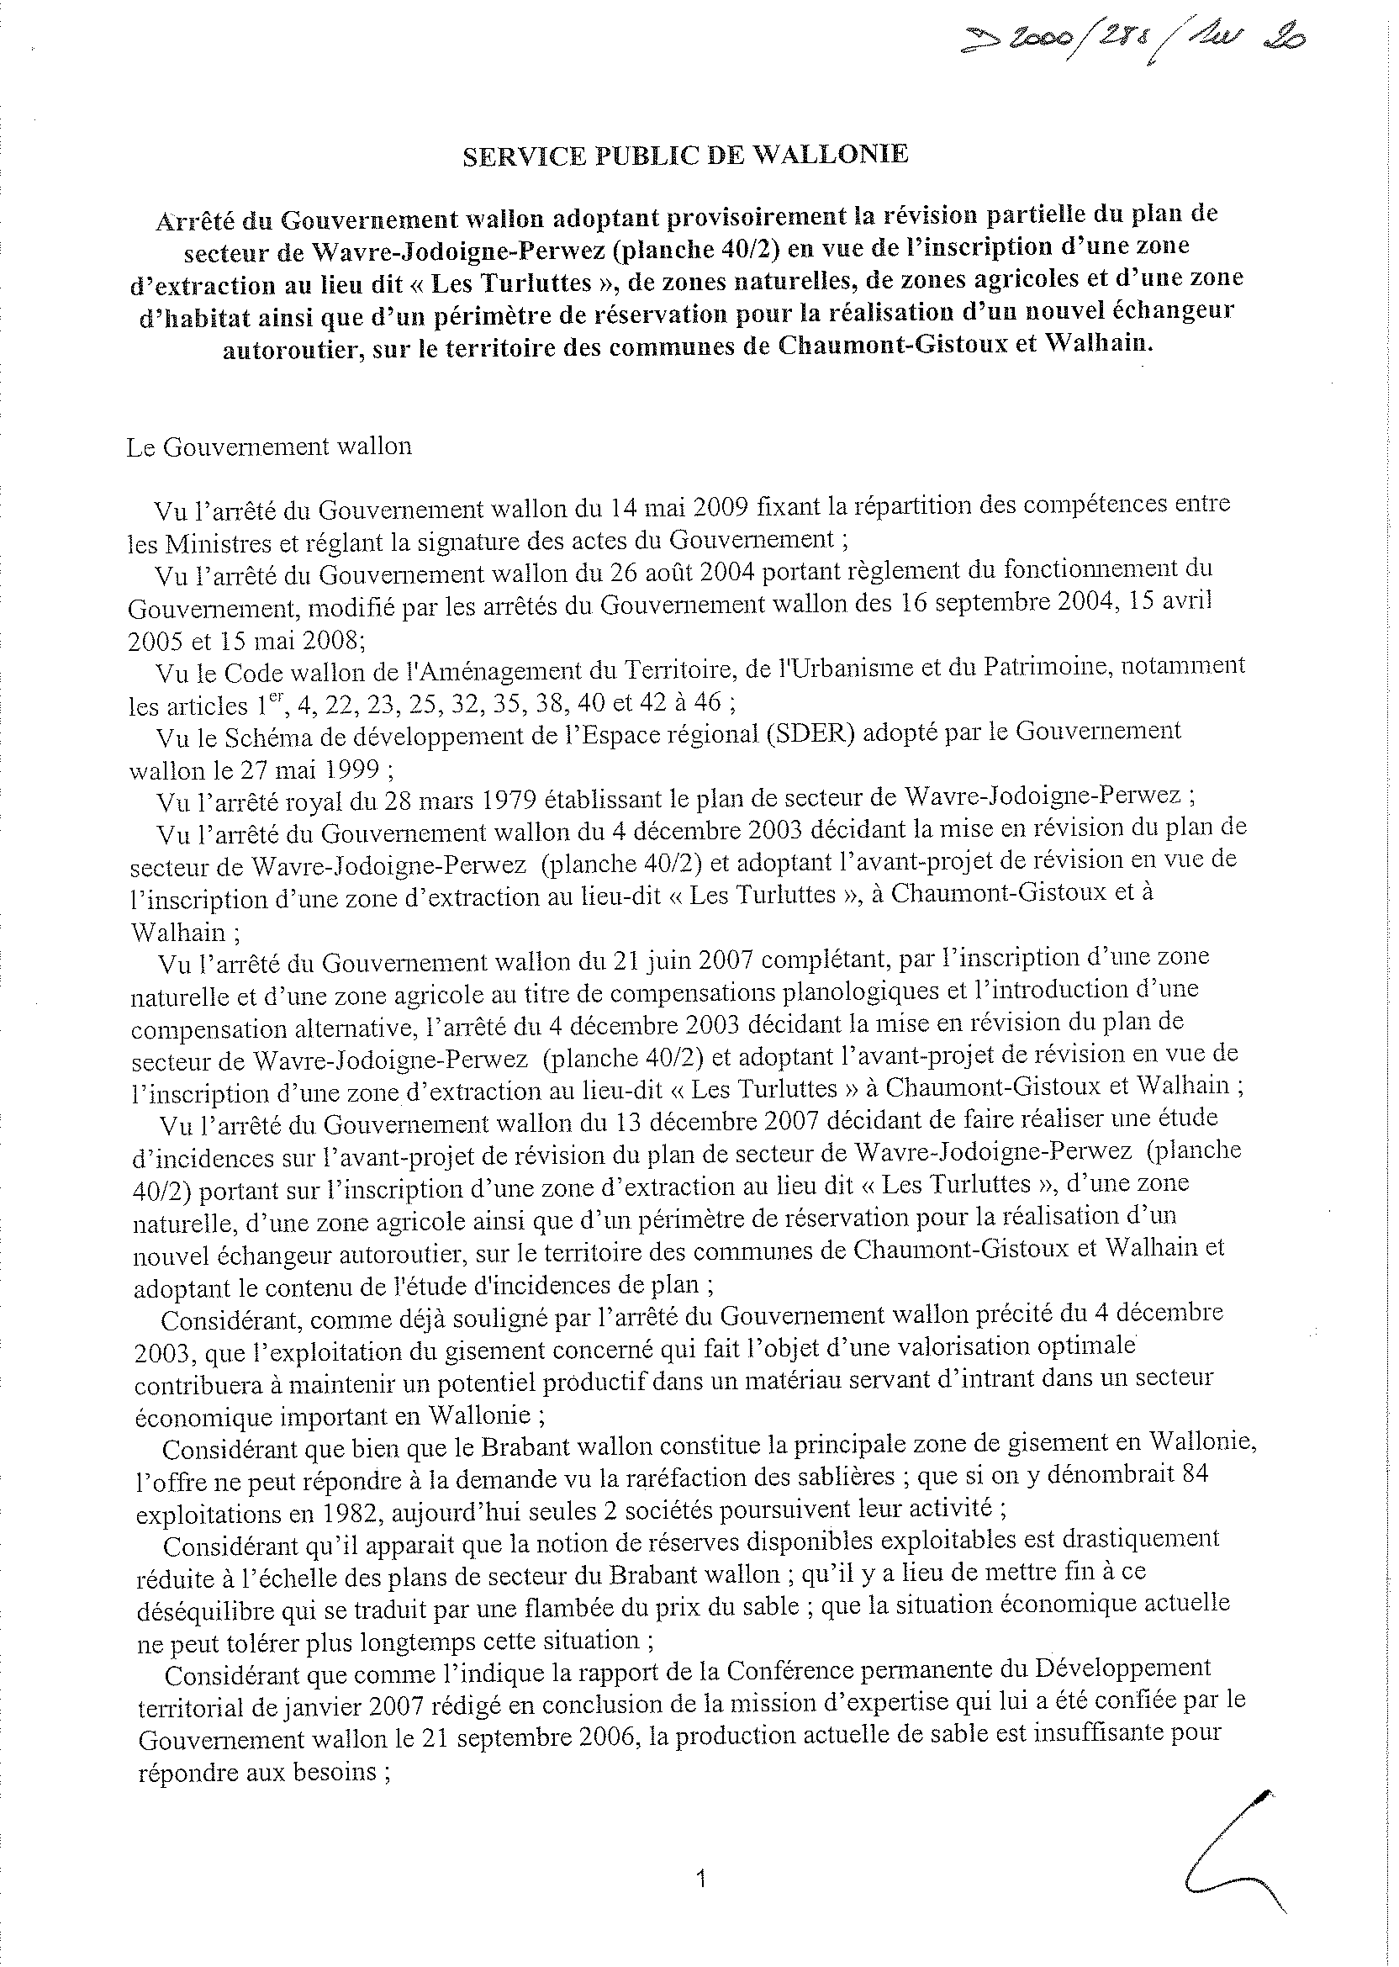
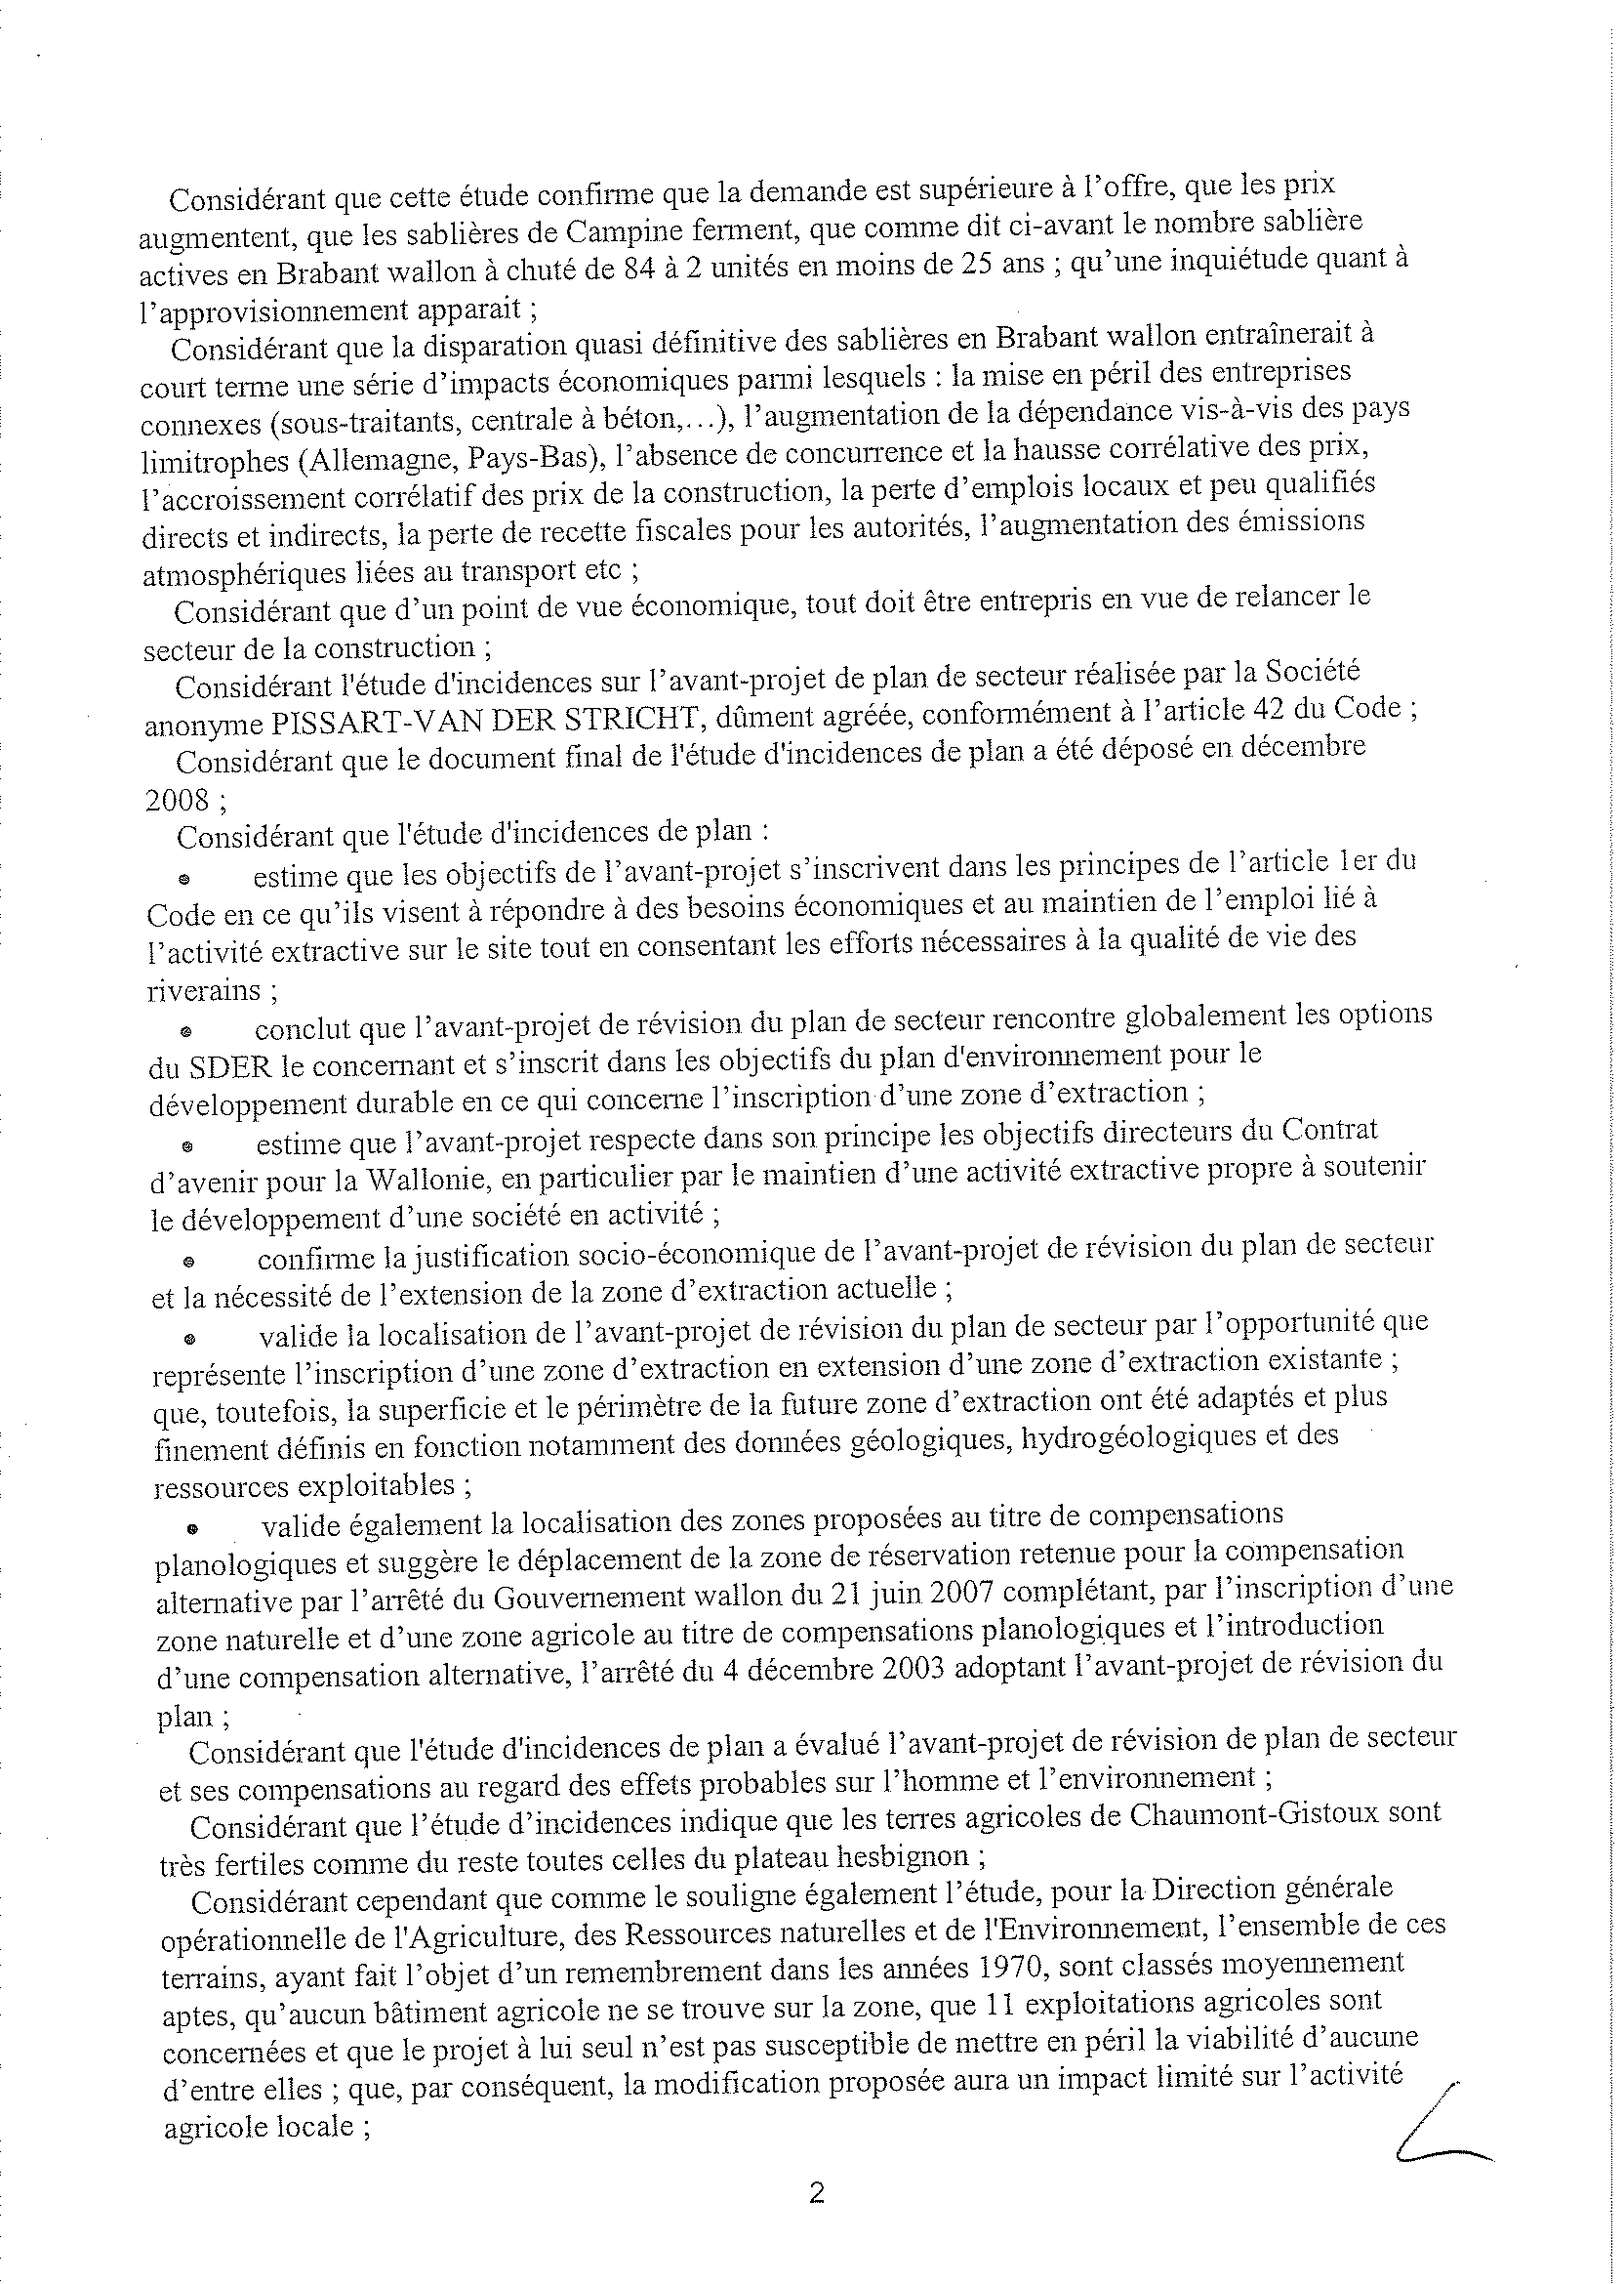
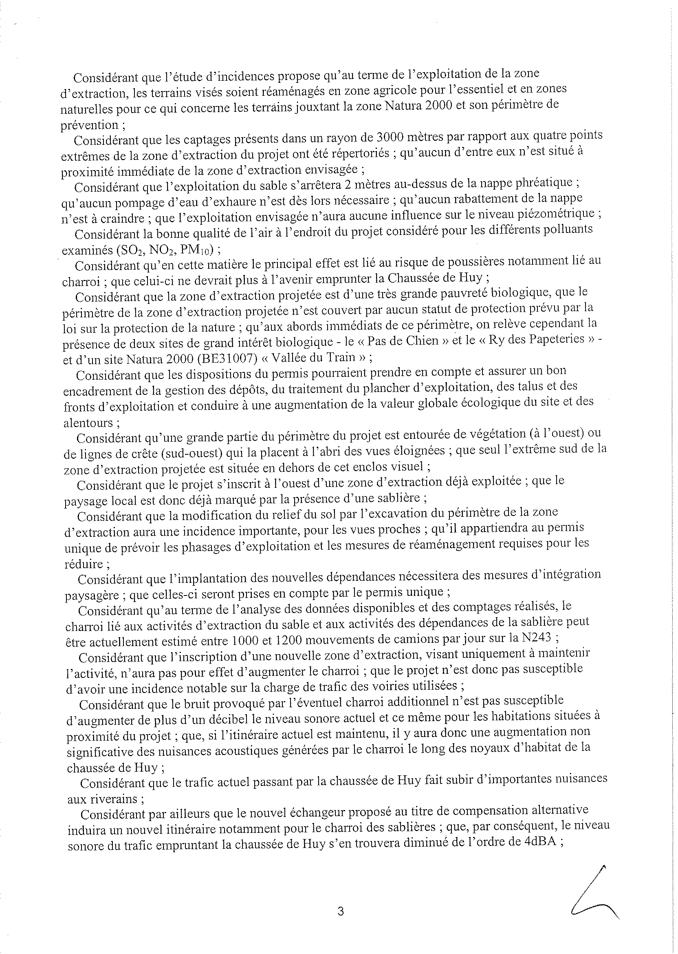
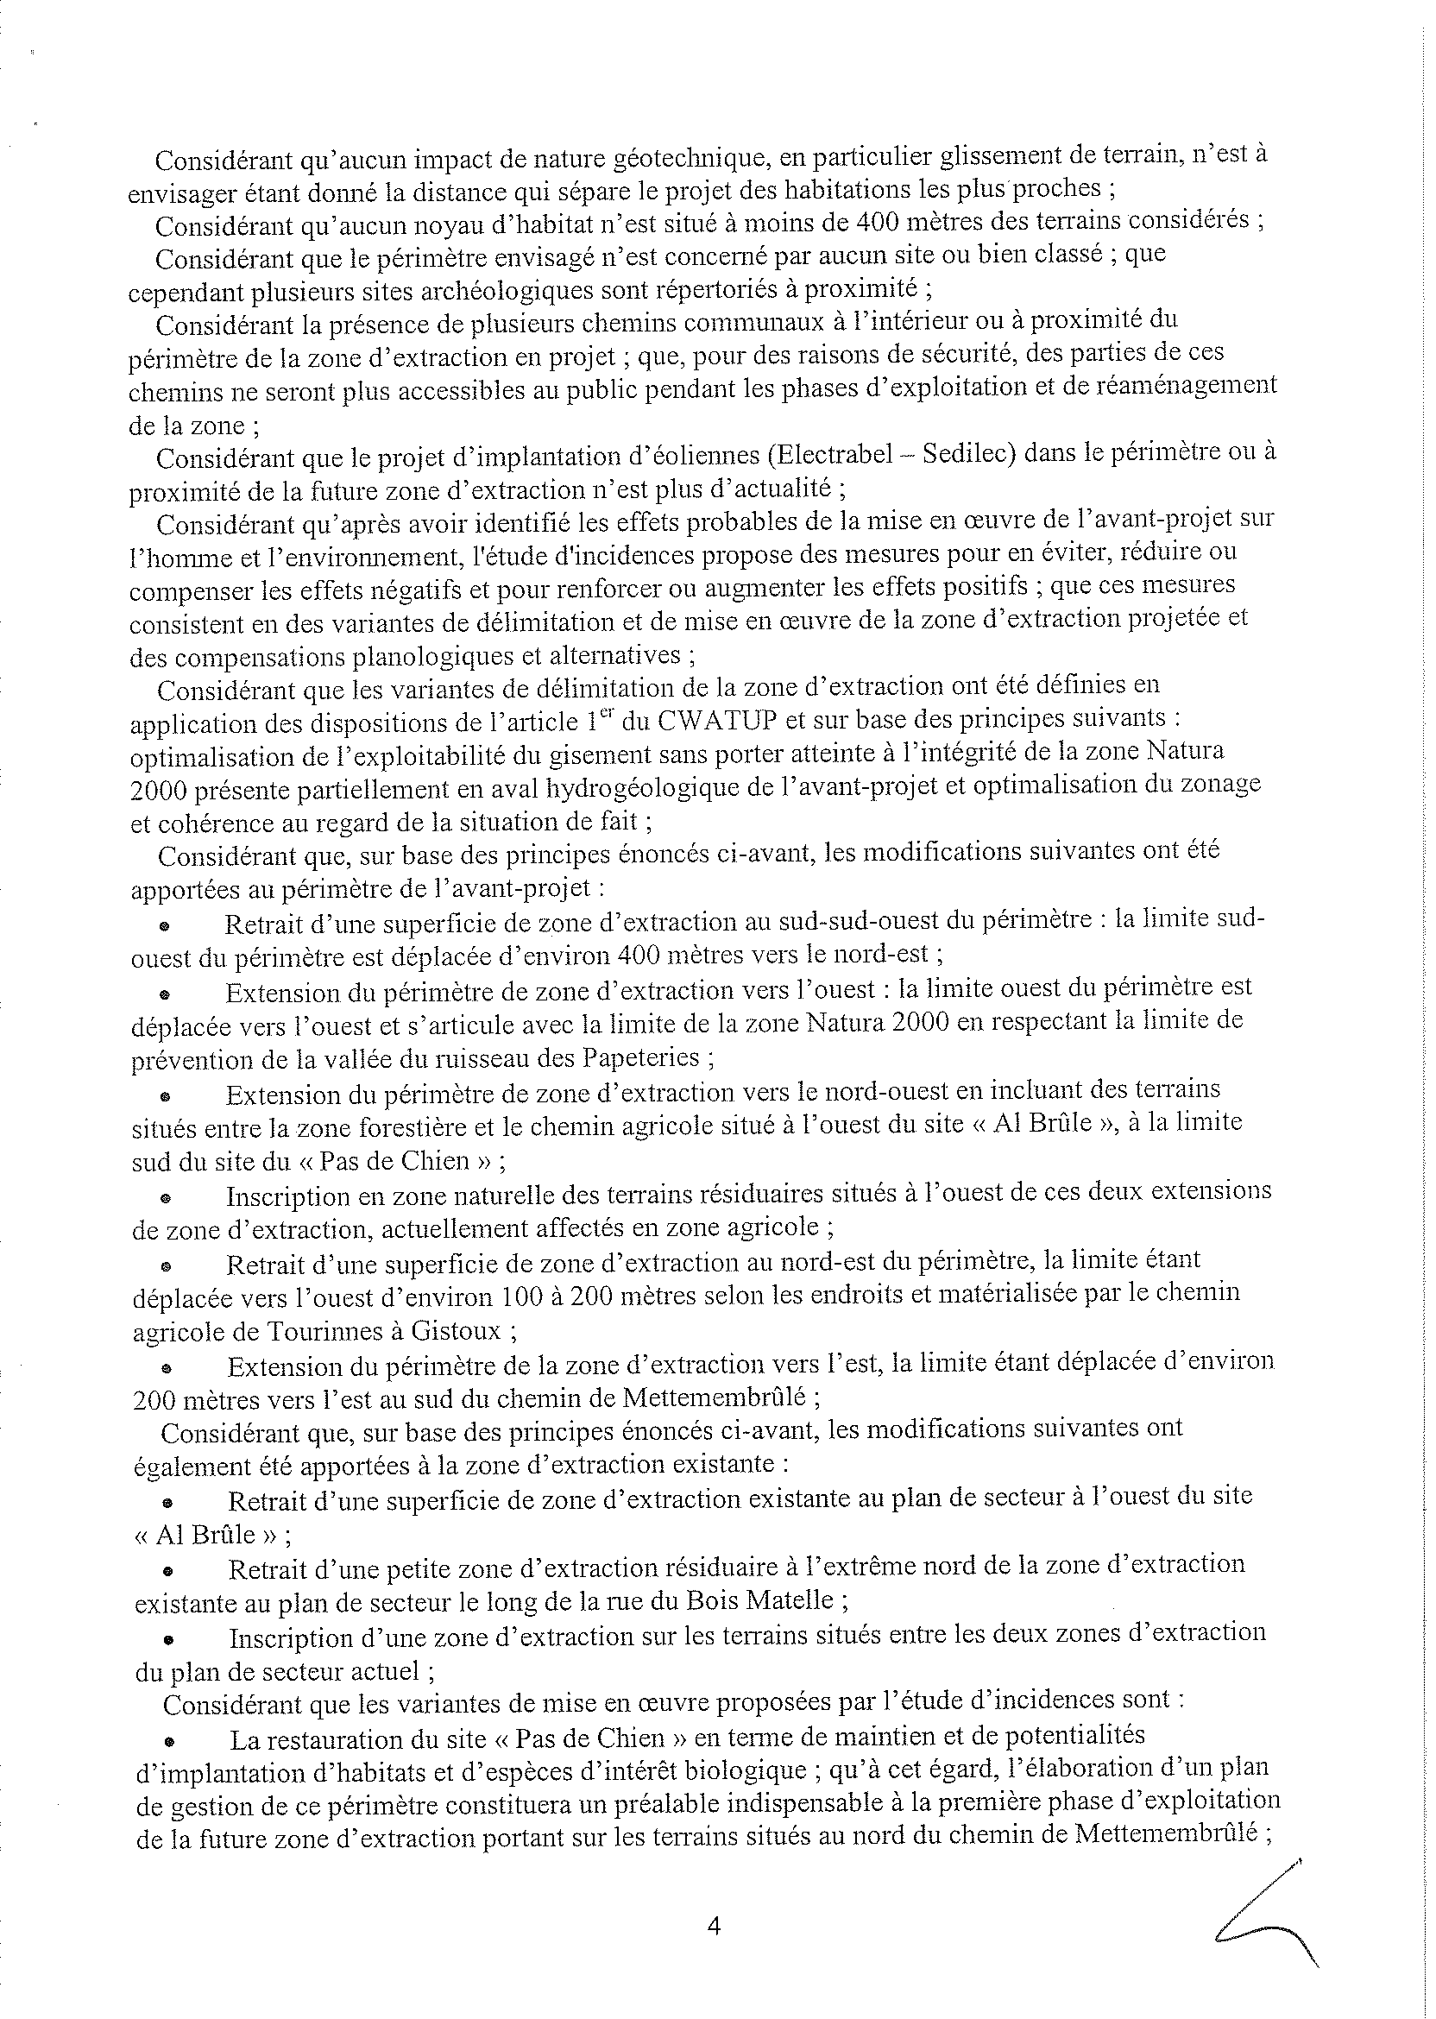
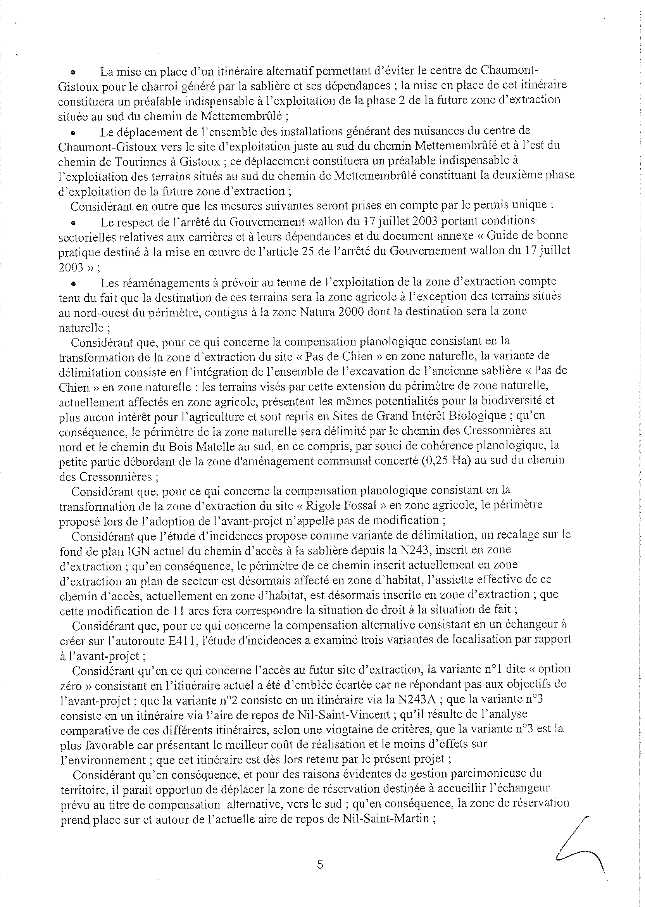
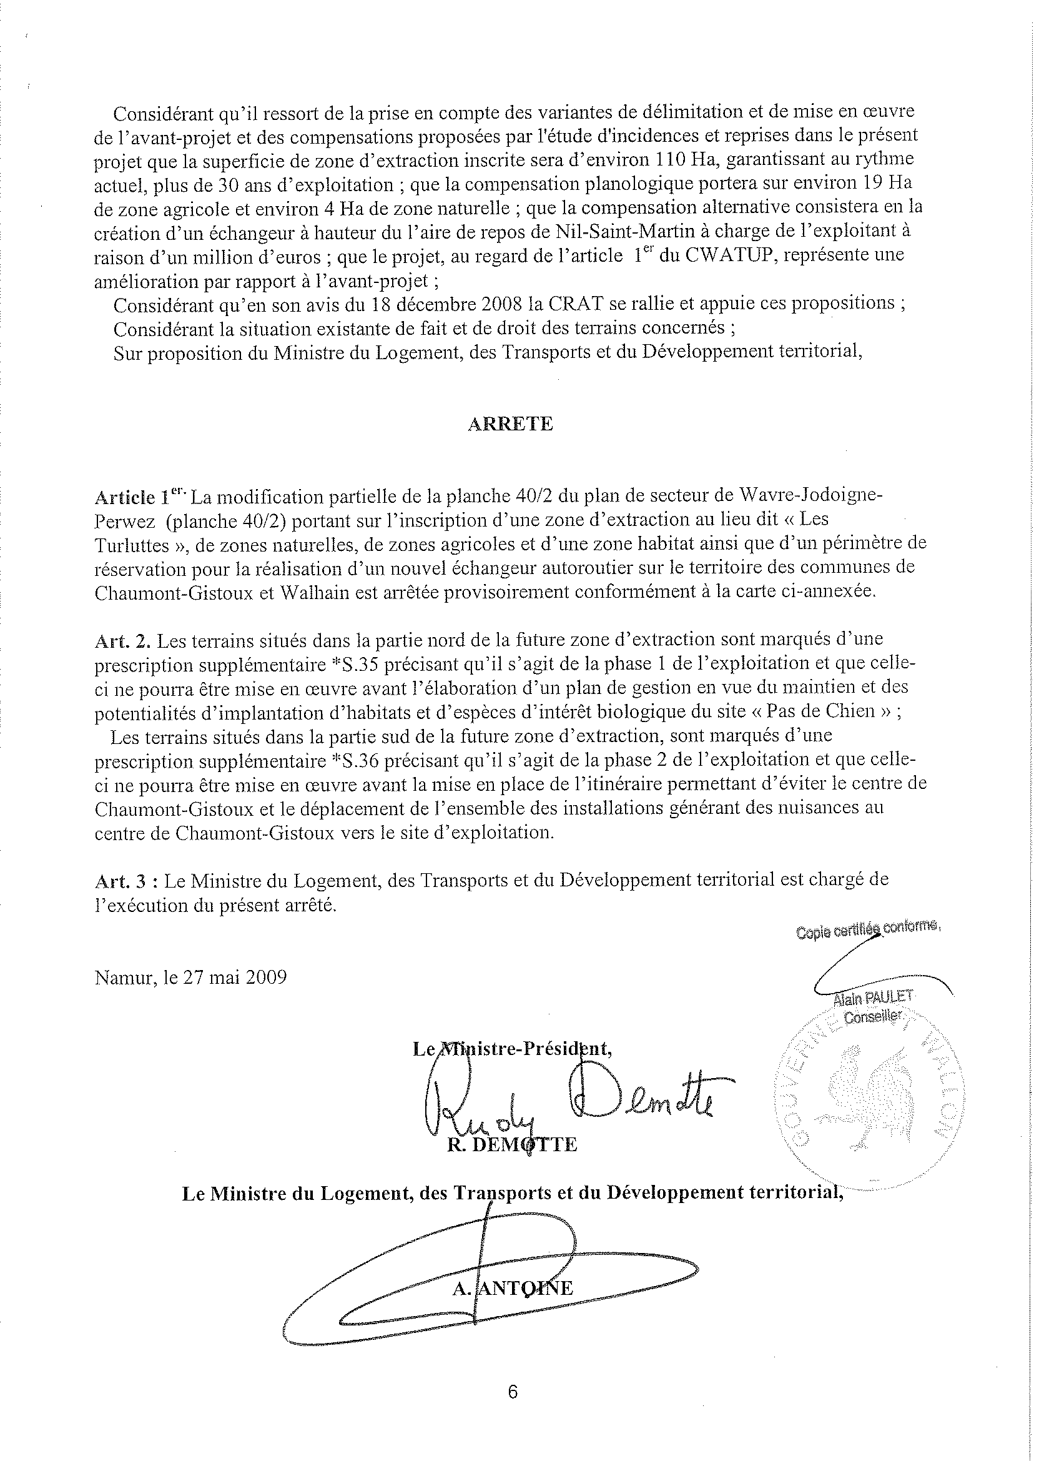

3. Le point de vue d’Ecolo Walhain sur le projet d’extension de la sablière de Chaumont-Gistoux
15 octobre 2009

Dans les lignes qui suivent, Ecolo Walhain propose son point de vue sur ce projet d’extension, au stade actuel du développement du dossier et des informations qui sont à sa disposition.
Nous savons qu’une partie des questions que nous posons ci-dessous relèvent de la phase de délivrance du permis d’environnement (d’exploitation, selon l’ancienne terminologie) et ne devrait pas constituer matière à débat dans cette phase de révision du plan de secteur. Toutefois, il nous paraît utile de les poser dès maintenant car l’adoption de la révision du plan de secteur (qui fait l’objet des études actuelles) met en perspective l’ensemble du projet, y compris dans les aspects qui seront soumis plus tard au permis d’exploitation (phasages de l’exploitation, modalités de réaménagement en cours et en fin d’exploitation, charroi, poussières, eau, préservation de la nature, etc).
D’entrée de jeu, nous soulignons qu’ECOLO-Walhain n’est pas opposé à cette extension des sablières. L’extraction du sable relève d’une activité économique dont le bien-fondé est évident et mieux vaut l’exploiter chez nous que de l’importer à grands frais. De plus, cette activité génère de l’emploi. Mais une telle extension n’est pas sans poser question et susciter quelques inquiétudes.
Sans entrer dans le détail, nous relevons ici les principaux points critiques et de débat que suscite selon nous l’Arrêté provisoire du Gouvernement wallon du 27 mai 2009 fixant la superficie de la zone d’extraction (110 ha.) et la localisation de l’échangeur à hauteur de Nil-Saint-Martin (15 ha. au Fond Devaux).
- Les compensations planologiques sont beaucoup trop faibles. Si on tient compte de tous les éléments, la compensation s’élèverait à 10% des superficies consommées pour l’extension.
- La réhabilitation en terres agricoles ou en espaces verts n’est pas assurée à terme par l’arrêté.
- Le principe d’un échangeur comme compensation alternative est contestable à plusieurs égards : proportionnalité de la compensation par rapport aux 125ha. consommés, incidences sur l’environnement pour les habitants de Tourinnes, Libersart et Nil, non compensation des 15ha. consommés par l’échangeur, coût de l’échangeur, prix à l’ha. des terres agricoles dans ce scénario (9000€), etc.
- Le choix de la localisation de l’échangeur et de l’itinéraire qui y conduit reposent sur des critères partiellement contestables. En outre, l’arrêté ne fournit aucune indication sur le type d’échangeur qui sera créé à cet endroit. L’importance du périmètre de réservation (15 ha) peut faire craindre un échangeur important.
- La mobilité dans cette zone sera oblitérée pour 30 à 50 ans, la priorité étant donnée aux camions de la sablière. Ceci va à l’encontre du PICM (plan intercommunal de mobilité) adopté par la commune de Walhain.
- Il s’agira d’un nouvel échangeur entre les sorties 9 et 10, soit 3 échangeurs sur 9km. On peut craindre quelques effets pervers comme par exemple un nouvel appel d’air pour la voiture et l’installation de lotissements à proximité de l’échangeur comme on le constate habituellement en pareil cas, ce qui serait peu favorable au retour vers les centres.
- L’arrêté provisoire manque de précision dans plusieurs de ses arguments (ou « considérant ») concernant par exemple les superficies réellement consommées et compensées, les fouilles archéologiques, l’accès aux chemins de la zone en extension, l’implantation d’éoliennes. Il se base en outre sur une série d’affirmations qui méritent pour le moins débat : « la flambée du prix du sable… » « la production actuelle de sable est insuffisante pour répondre aux besoins… » « que, par conséquent, la modification proposée aura un impact limité sur l’activité agricole locale ». Etc.
- Les enjeux écologiques ont été fort peu pris en considération jusqu’à présent dans ce dossier où le tout-au-camion (1000 à 12000 mouvements par jour) et son lot de nuisances n’est pas remis en question, où les garanties classiques ont montré leurs limites dans d’autres dossiers similaires, où les compensations planologiques sont si faibles, où la mobilité douce est mise à mal.
- La concertation a fait défaut. Avant l’adoption de l’arrêté provisoire du 27 mai 2009, aucune concertation n’a eu lieu entre le Cabinet du ministre et les Communes concernées, malgré les demandes de celles-ci. On est en droit de penser que l’enjeu de l’extension des sablières valait bien un minimum de contacts. Nous nous réjouissons de voir cette situation modifiée avec le nouveau Cabinet du Ministre Henry.

Des solutions existent. Elles ne pourront voir le jour que dans le cadre d’une concertation entre TOUTES les parties concernées.

Si ce dossier vous intéresse, vous pouvez vous adresser
à la personne qui en est chargée pour la Locale
Danielle Gallez – 010.65.88.16 – daniellegallez@yahoo.fr

